Dwa razy więcej możliwości. Dwustronny uchwyt TV 32-55” marki Techly
Marka Techly oferuje sposób na zamontowanie na suficie dwóch dużych ekranów jednocześnie.

Wiele zastosowań dla dwustronnego uchwytu dla ekranów
Dwustronny uchwyt sufitowy dla telewizorów i wyświetlaczy to wszechstronne akcesorium, które można wykorzystać w wielu różnych miejscach. Sprawdzi się w biurach, fabrykach, restauracjach, sklepach, szpitalach czy na lotniskach. Można zastosować go w monitoringu, telewizji zakładowej czy aby umożliwić wszystkim gościom, pacjentom czy podróżującym oglądanie programu lub wyświetlanie istotnych informacji niezależnie od tego, gdzie siedzą.
Dwustronny uchwyt dla dużych ekranów i telewizorów od Techly
Marka Techly oferuje uniwersalny uchwyt Techly ICA-CPLB 944D. Przeznaczony jest dla dwóch dużych telewizorów lub wyświetlaczy LCD/LED/PDP o przekątnej od 32 do 55”, które zostaną zamontowane tyłem do siebie. Maksymalny całkowity udźwig wynosi do 90 kg (czyli pojedynczy ekran może ważyć do 46 5). Techly ICA-CPLB 944D obsługuje mocowanie w standardzie VESA - od 200x200 do 400x400.
Uchwyt oferuje możliwość regulacji kąta nachylenia, długości, obrotu. Nadaje się do montażu na sufitach prostych, ale również pochyłych. Dzięki wbudowanemu systemowi organizacji przewodów zapewnia estetyczny wygląd i zabezpieczenie kabli. Producent oferuje 3-letnią gwarancję na produkt.

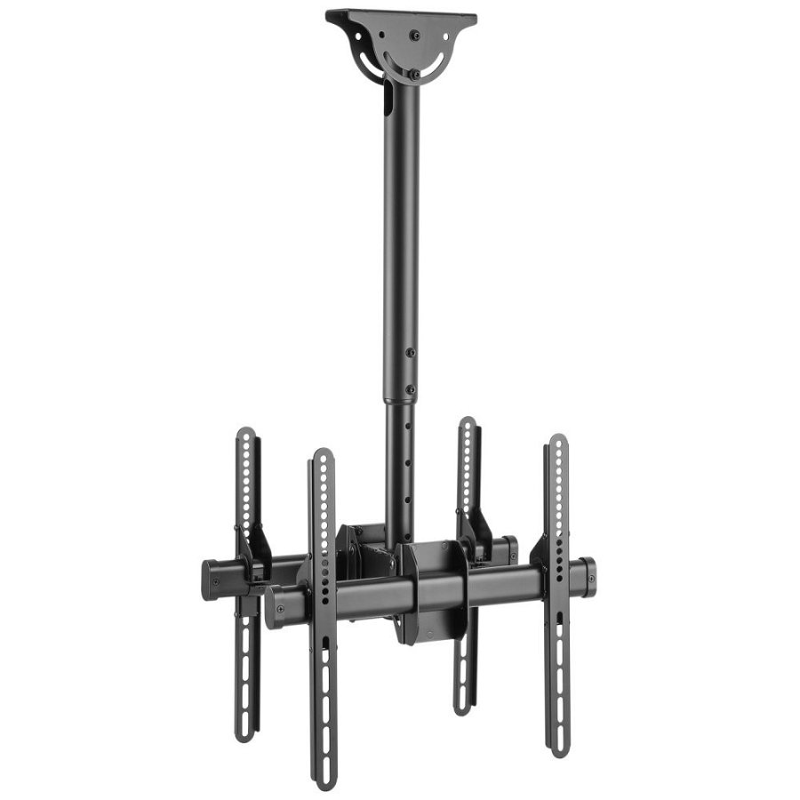

Więcej informacji o Techly ICA-CPLB 944D na stronie dystrybutora
Sprawdź wszystkie uchwyty sufitowe dostępne w ofercie firmy Netinet

